**MACD**

1. **Khái niệm**

MACD - Moving Average Convergence Divergence: Trung bình biến đổi phân kỳ hội tụ.

Dùng để xác định 1 xu hướng mới (tăng hoặc giảm).

MACD có giá trị lớn hoặc nhỏ hơn 0 và không có giới hạn trên dưới (đừng bao giờ nghĩ nó lên quá cao hoặc xuống quá cao).

**Cấu tạo: Gồm 3 thành phần**

* Đường MACD: Là hiệu của MA12 – MA26 ở bài 3.
* Đường tín hiệu Signal: MA9.
* Histogram: Là hiệu của 2 đường trên MACD – Signal.

Trong các ví dụ ở dưới: MACD màu xanh, Signal màu trắng, Histogram màu đỏ.

**Ưu điểm:**

* Đưa ra tín hiệu khá chính xác.
* Cho biết xu hướng khá chắc chắn vàvà sự đảo chiều của thị trường.

Nhược điểm:

* Tín hiệu sẽ khá chậm. Giá tăng/giảm 1 đoạn rồi mới có tín hiệu.
* Khá hiệu quả với khung thời gian ngắn và trung hạn (theo kinh nghiệm cá nhân thì từ nến 4h đến nến 1M là ok nhất)
* Không có tác dụng gì khi thị trường SideWay (đ ingang).

1. **Tính chất và cách áp dụng**
   1. **Giao đường MACD vs đường 0**

* Khi MACD cắt đường 0 từ trên xuống thì giá giảm và ngược lại.
* Tín hiệu này khá là chậm nhưng hiệu quả khi thị trường đang trong 1 xu hướng rõ rang.
* Tín hiệu này khá là chậm nên thường dung để xác nhận các tín hiệu nhanh hơn.

Tính chất này thực chất chính là tính chất cắt nhau của 2 đường trung bình MA ở bài 3. Vì MACD là hiệu của MA12 – MA26 nên là khi nó cắt với đường 0 đồng nghĩa 2 đường MA12 và MA26 cắt nahu.

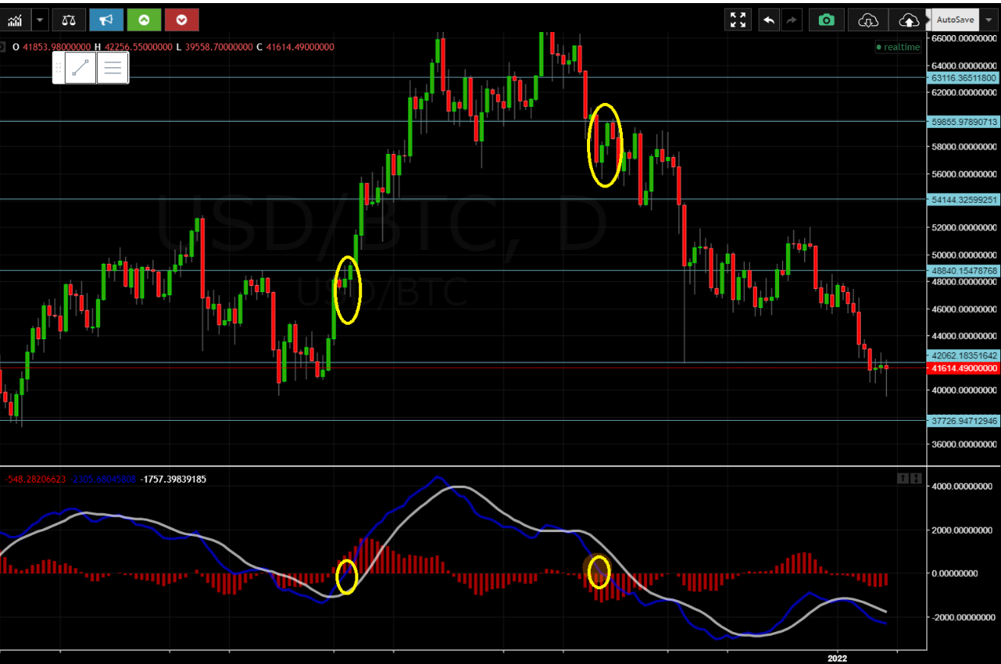

* 1. **Giao của MACD và Signal**
* Khi MACD cắt Signal và hướng lên trên thì giá tăng và ngược lại.
* Cho tin hiệu khá chính xác. Hầu như không sai khi có xu hướng rõ rang và kết hợp cùng với tính chất 2.1. Ví dụ MACD cắt Signal và sau đó cắt tiếp đường 0 rồi hướng lên trên thì xu hướng tăng được khẳng định.
* Cho tín hiệu sớm hơn tính chất 2.1. Tuy nhiên nhanh hơn đồng nghĩa với kém chính xác hơn.
* Rất dễ bị đánh lừa khi thị trường SideWay.

Trong hình trên:

* Các điểm khoanh vàng cho tín hiệu chính xác khi thị trường đã có xu hướng tăng rõ rệt.
* Các vùng khoanh đỏ tín hiệu bị nhiễu, 2 đường cắt nhau liên tục. Lý do là thị trường đang SideWay giá giao động nhỏ làm nhiễu tất cả các chỉ báo.

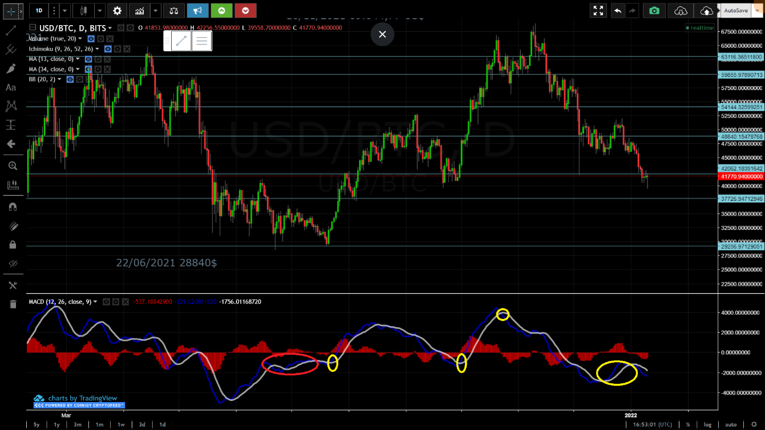

* Nên sử dụng tính chất này thuận theo xu hướng chung của thị trường: Khi xu hướng tăng thì nên để ý MACD cắt Signal đi lên và ngược lại. Như trong ví dụ trên ở ô khoanh vàng cuối giá đang xu thế giảm MACD cắt Signal đi lên cho tín hiệu tăng nhưng ngay sau đó vài nến đã giảm trờ lại, nếu đã mua ở điểm này thì ngay khi thấy MACD cắt Signal đi xuống BẮT BUỘC phải bán ngay kể cả lỗ.
  1. **Histogram**
* His thể hiện sức mạnh của xu thế: His cao và trên đường 0 thì tăng mạnh và ngược lại His cao dưới đường 0 thì giảm mạnh, His thấp thì xu hướng yếu.
* Nên sử dụng: Mua vào khi His ở dưới đường 0 và có xu hướng hội tụ dần về 0 và đi lên trên. Ngược lại bán ra khi His trến đường 0 và hội tụ dần về 0 đi xuống.
* Tính chất này không đúng mấy ít dung.
  1. **Tính phân kỳ (ngược pha) giữa đường MACD và đường giá (đường nến)**
* Trong xu thế tăng nếu giá tạo đỉnh sau cao hơn đỉnh trước mà MACD lại tạo đỉnh sau thấp hơn đỉnh trước (MACD đang ở trên đường 0) thì báo hiệu giá sắp đảo chiều từ tăng thành giảm.
* Trong xu thế giảm nếu giá tạo đáy sau thấp hơn đáy trước mà MACD lại tạo đáy sau cao hơn đáy trước (MACD đang ở dưới đường 0) thì báo hiệu giá sắp đảo chiều từ giảm thành tăng.

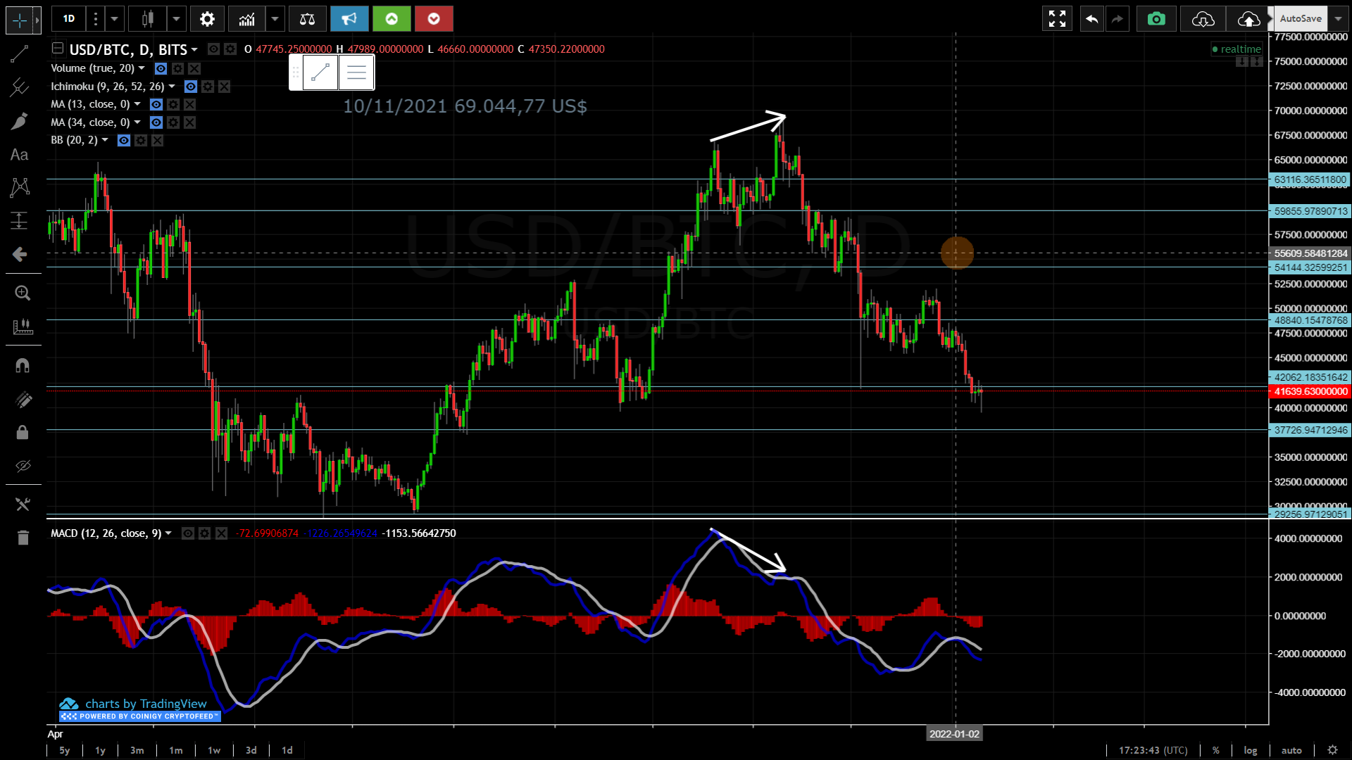Tín hiệu này xảy ra khá sớm nhưng cũng khá rủi ro. Liều thì bắt được đỉnh và đáy.